Четыре правила закаливания
Правило 1. Соблюдайте систематичность.
Ожидаемый эффект от закаливания можно получить только при ежедневных процедурах. Кроме того, вы незаметно для себя и для ребенка сформируете ежедневные ритуалы. А поможет вам «Правило 21 дня». Суть этого правила проста: любая привычка вырабатывается в течение выполнения действия 21 день подряд без перерыва.
Правило 2. Увеличивайте время выполнения процедур и силу раздражающего действия ПЛАВНО.
Организм ребенка должен постепенно приспособиться к необычным для него условиям. Соблюдение постепенности сделает закаливающие процедуры комфортными для вас и вашего ребенка.
Правило 3. Всегда учитывайте настроение или пожелания ребенка. Закаливайте в форме игры.
Только так вам удастся достичь положительного эффекта. Если малыш недоволен, расстроен, отложите или перенесите закаливающие процедуры на другое время. От этого никто не проиграет, зато у ребенка не возникнет негативного отношения к закаливанию.
Правило 4. Проводите процедуры закаливания
только со здоровым ребенком.
Ваш малыш должен быть здоров! Никогда не начинайте закаливать, если ребенку холодно – вы можете вызвать переохлаждение организма.

1. Начните с одежды. Помните, что ребенок не должен жить в тепличных условиях. Забудьте о бабушкиных советах и перестаньте кутать ребенка. Дома одевайте ребенка также как взрослого. Если в квартире тепло, достаточно трусиков (или трусиков и маечки). Ходить дома лучше всего босиком.
2. Проводите как можно больше времени на свежем воздухе, гуляйте! Особенно летом. Можно поставить на балконе или во дворе дома бассейн, в котором ребенок будет плюхаться в свое удовольствие.
Не упускайте случая выехать на природу: в лес, на речку, на море. В теплое время года дайте возможность ребенку побегать босиком по песочку или камушкам. | 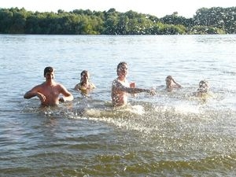
3. Проветривайте комнаты
Температура воздуха в комнате, где находится ребенок, должна быть примерно 22 градуса. Поддерживать такую температуру помогут регулируемые батареи. Но не каждому взрослому будет комфортна такая температура. Начните с себя, или совместно постепенно понижайте температуру в комнатах до 22 градусов, или чуть выше, чтобы всем было комфортно.
Проветривайте комнату не реже 4-5 раз в день. При этом если нет сквозняка, ребенка выводить из комнаты не обязательно. Если на улице сильный ветер, можно открыть окно в соседней комнате, так чтобы все-таки был доступ свежего воздуха.

4. Закаляйтесь водой во время утренних и вечерних процедур
Приучите ребенка по утрам умываться прохладной водой. Начните с температуры воды 28-26 градусов (такую температуру имеют наши кожные покровы на открытых участках тела). Постепенно понижайте температуру. | 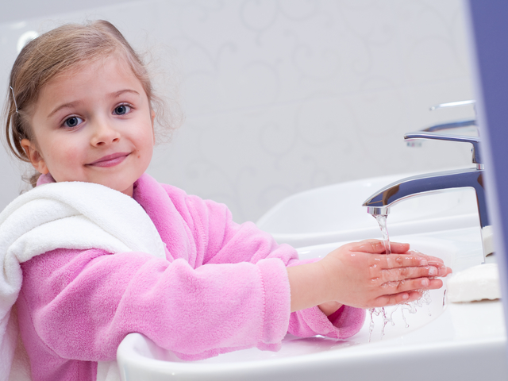
В течение дня, когда ребенок моет руки или ноги после прогулок, тоже включайте ему прохладную воду. Но перед умыванием проверьте – ножки и ручки должны быть теплые.
После вечернего купания облейте ребенка прохладной водой (33-35 градусов), ежедневно снижая температуру воды на 1-2 градуса.  Или устройте ему контрастный душ: сначала теплая вода (около 40 градусов), а потом прохладная. | 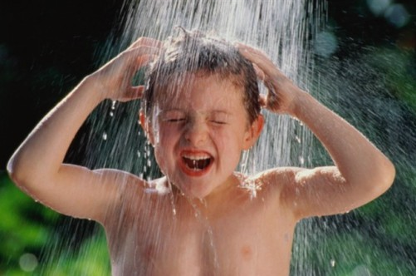

После купания не кутайте его в полотенце или халат, оставьте его на несколько минут без одежды.

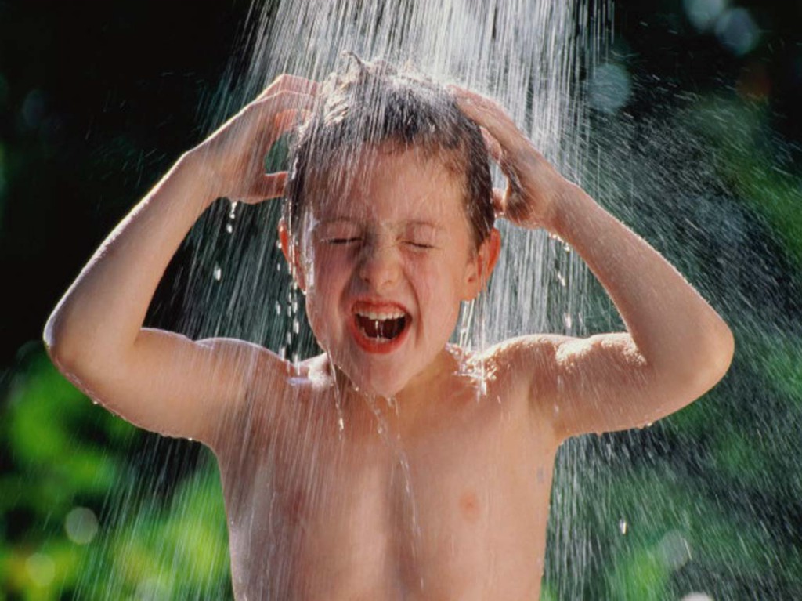

КОМПЛЕКС
ЗАКАЛИВАЮЩИХ
МЕРОПРИЯТИЙ

Закаливающее дыхание
Этот вид закаливания укрепляет весь дыхательный тракт. Суть же его заключается в выполнении комплекса игровых упражнений с носом. Проводить 2-3 раза в день.
«Поиграем носиком»
1. Организационный момент.
а) «Найди и покажи носик».
Дети удобно рассаживаются и показывают свой носик взрослому.
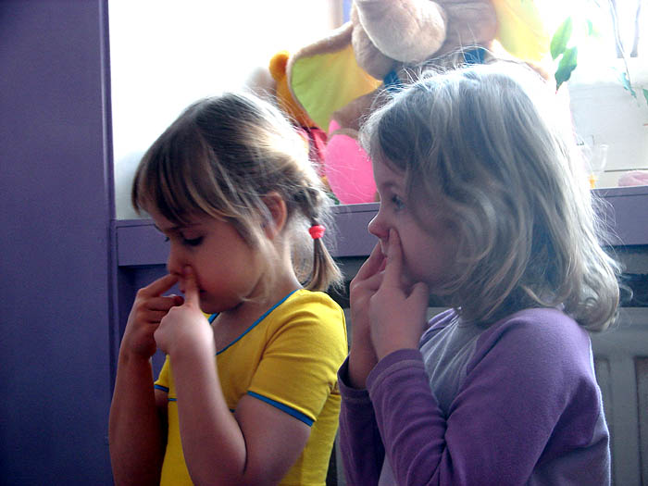
2. Основная часть.
Игровые упражнения с носиком.
б) «Помоги носику собраться на прогулку»
Каждый ребенок берет носовой платок или салфетку и тщательно очищает свой нос.
в) «Носик гуляет»
Взрослый предлагает детям крепко закрыть рот, чтобы он не мешал гулять и хорошо дышать носу. Вдох и выдох выполняется через нос.
г) «Носик балуется»
На вдохе ребенок оказывает сопротивление воздуху, надавливая большим и указательным пальцами одной руки на крылья носика.

д) «Носик нюхает приятный запах»
Ребенок выполняет 10 вдохов-выдохов через правую и левую ноздрю, поочередно закрывая их указательным пальцем.
е) «Носик поет песенку»
На выдохе ребенок постукивает указательным пальцем по крыльям носа и поет: «Ба-бо-бу».
ж) «Погреем носик»
Ребенок располагает на переносице указательные пальцы и выполняет ими движение к крыльям носа, затем вверх и обратно. Таким образом, делается как бы растирание.
3. Заключительный этап.
з) «Носик возвращается домой»
Дети убирают платки и салфетки. Показывают взрослому, что их носик вернулся.
Игровые упражнения можно сопровождать стихами:
Подходи ко мне дружок,  И садись скорей в кружок.  Носик ты быстрей найди,  Тёте - покажи.  Надо носик очищать,  На прогулку собирать.  Ротик ты свой закрывай, Только с носиком гуляй.  Вот так носик - баловник!  Он шалить у нас привык.  Тише, тише, не спеши, Ароматом подыши.  Хорошо гулять в саду  И поет нос: «Ба-бо-бу».  Надо носик нам погреть,  Его немного потереть.  Нагулялся носик мой, Возвращаемся домой. | 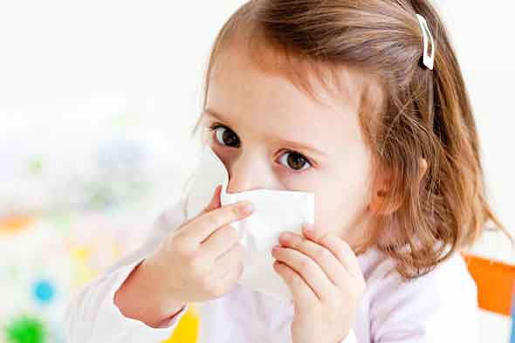

Массаж волшебных точек ушек
Этот вид закаливания основан на стимуляции биологически активных точек, расположенных на ушной раковине и связанных рефлекторно почти со всеми органами тела. Массаж этих точек полезен; в частности, для улучшения работы органов дыхания и для защиты организма от простудных заболеваний.
Является доступным для детей всех возрастов. Рекомендуется проводить 2-3 раза в день.

«Поиграем с ушками»
1. Организационный момент.  Воспитатель привлекает детей к игре и собирает их в круг.  2. Основная часть.  Упражнения с ушками.  а) «Найдем и покажем ушки»  Дети находят свои ушки, показывают их взрослому.  б) «Похлопаем ушками»  Ребенок заводит ладони за уши и загибает их вперед сначала мизинцем, а потом всеми остальными пальцами. | 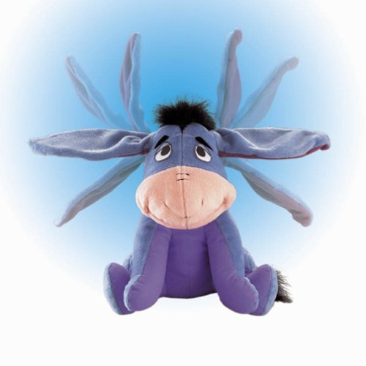
Прижав ушные раковины к голове, резко отпускает их. При этом ребенок должен ощутить хлопок.
в) «Потянем ушки»
Ребенок захватывает кончиками большого и указательного пальцев обе мочки ушей, с силой тянет их вниз, а затем опускает.
г) «Покрутим козелком»
Ребенок вводит большой палец в наружное слуховое отверстие, а указательным пальцем прижимает козелок - выступ ушной раковины спереди. Захватив, таким образом козелок, он сдавливает и поворачивает его во все стороны в течение 20-30 секунд.
д) «Погреем ушки»
Ребенок прикладывает к ушкам ладони и тщательно трет ими всю раковину.

3. Заключительный момент.
Дети расслабляются и слушают тишину.
Количество повторений каждого упражнения зависит от возраста детей. В среднем это составляет 7-8 раз, для малышей достаточно 5-6 раз. Действия можно сопровождать стихами:

Подходи ко мне, дружок,  И садись скорей в кружок.  Ушки ты свои найди  И скорей их покажи.  Ловко с ними мы играем,  Вот так хлопаем ушами.  А сейчас все тянем вниз. Ушко, ты не отвались!  А потом, а потом  Покрутим козелком.  Ушко, кажется, замерзло, Отогреть его так можно.  Раз, два! Раз, два!  Вот и кончилась игра.  А раз кончилась игра, Наступила ти - ши - на! | 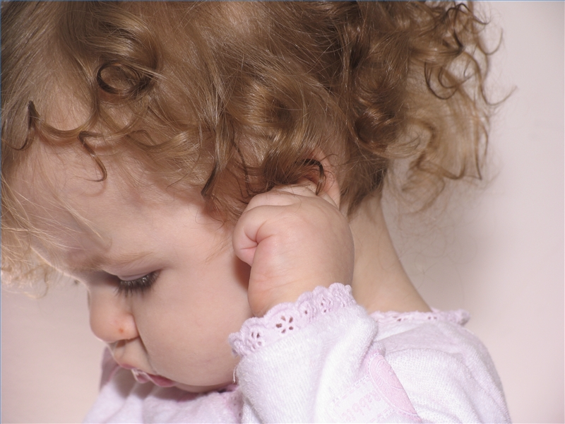
Массаж рук
Интенсивное воздействие на кончики пальцев стимулирует прилив крови к рукам.
Это благоприятствует психоэмоциональной устойчивости и физическому здоровью, повышает функциональную деятельность головного мозга, тонизирует весь организм.
«Поиграем с ручками»
1. Подготовительный этап.
Дети растирают ладони до приятного тепла.
2. Основная часть.
а) Большим указательным пальцами одной руки массируем - растираем каждый палец, начиная с ногтевой фаланги мизинца другой руки.
б) Массируем тыльные стороны ладоней, имитируя мытьё рук.
в) Переплетаем вытянутые пальцы обеих рук и слегка трем их друг о друга, направляя ладони в противоположные стороны.
г) Переплетенные пальцы закрываем на замок и подносим к груди. Пауза.
д) Вытягиваем пальчики вверх и шевелим ими.
3.Заключительный этап.
Дети стряхивают руки, расслабляют их и отдыхают.
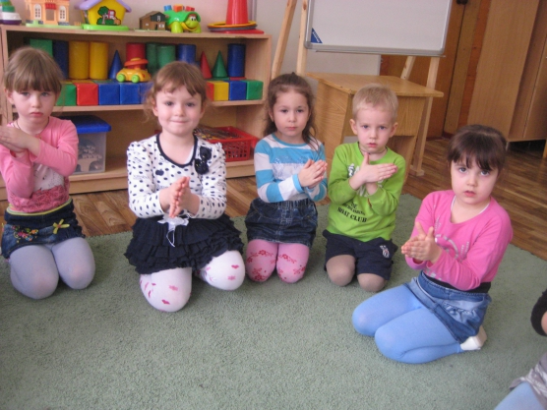
Упражнение можно сопровождать стихами:
Эй, ребята, все ко мне.  Кто стоит там в стороне?  А ну быстрей лови кураж  И начинай игру - массаж.  Разотру ладошки сильно,  Каждый пальчик покручу.  Поздороваюсь со всеми,  Никого не обойду.  С ноготками поиграю,  Друг о друга их потру.  Потом руки «помочалю»,  Плечи мягко разомну.  Затем руки я помою,  Пальчик в пальчик  я вложу,  На замочек их закрою  И тепло поберегу.  Вытяну я пальчики,  Пусть бегут,  как зайчики.  Раз-два, раз-два,  Вот и кончилась игра,  Отдыхаем детвора. | 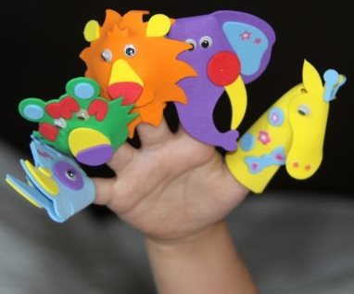  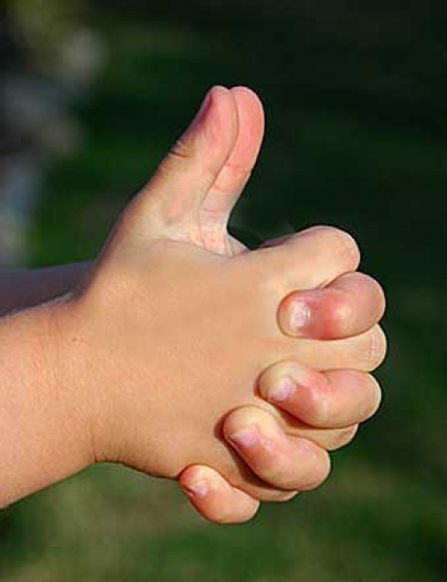

Закаливающий массаж подошв
Этот эффективный вид закаливания рекомендуется для детей среднего и старшего дошкольного возраста.  Он основан на стимуляции активных точек, расположенных на подошвах ног. | 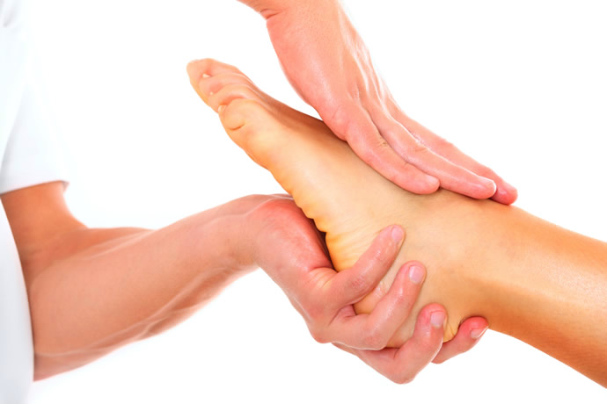
Массаж стоп делается ежедневно. Если массирование стопы валиком или скалкой проводится утром и вечером по 3-10 минут, то полный массаж достаточно выполнять раз в неделю.
«Поиграем с ножками»
1. Подготовительный этап.
а) Удобно сесть и расслабиться.
б) Смазать подошвы ног смягчающим кремом или растительным маслом (1-2 капли на ладошку).
2. Основная часть.
а) Одной рукой, образуя «вилку» из большого и остальных пальцев, обхватить лодыжку и зафиксировать стопу. Другой погладить стопу от пальцев до щиколотки.
б) Сделать разминание стопы всеми пальцами.
в) Погладить стопу граблеобразными движениями руки по направлению к пальцам.
г) Похлопать подошву ладонью.
д) Согнуть стопу вверх с произвольным падением вниз.
е) Покатать ногами (подошвами) палку, несильно нажимая на нее.
ж) Растереть подушечкой большого пальца руки закаливающую зону, расположенную в центре подошвы.
3.Заключительный этап.
а) Погладить всю стопу от пальцев до щиколотки.
б) Посидеть спокойно, расслабившись.

Дозировка должна соответствовать возрасту детей.
Комплекс можно сопровождать стихами:
- Мы ходили, мы скакали,  Наши ноженьки устали.  Сядем все мы, отдохнем.  И массаж подошв начнем.  - На каждую ножку крема понемножечку  Хоть они и не машина,  Смазать их необходимо!  - Проведем по ножке нежно,  Будет ноженька прилежной.  Ласка всем, друзья, нужна.  Это помни ты всегда!  - Разминка тоже обязательна, Выполняй ее старательно.  Растирай, старайся  И не отвлекайся.  По подошве, как граблями, Проведем сейчас руками.  И полезно, и приятно –  Это всем давно понятно.  Рук своих ты не жалей  И по ножкам бей сильней.  Будут быстрыми они,  Потом, попробуй, догони!  - Гибкость тоже нам нужна,  Без нее мы никуда.  Раз - сгибай, два - выпрямляй  Ну, активнее давай!  - Вот работа, так работа,  Палочку катать охота.  Веселее ты катай  Да за нею поспевай.  - В центре зону мы найдем, Хорошенько разотрем.  Надо с нею нам дружить,  Чтобы всем здоровым быть.  - Скажем все: «Спасибо!» Ноженькам своим.  Будем их беречь мы  И всегда любить. | 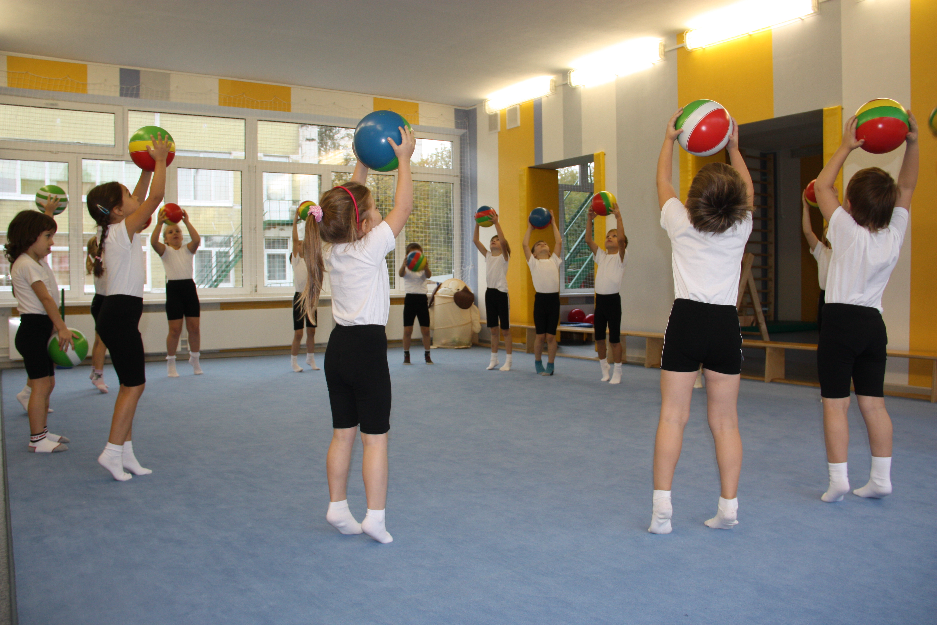  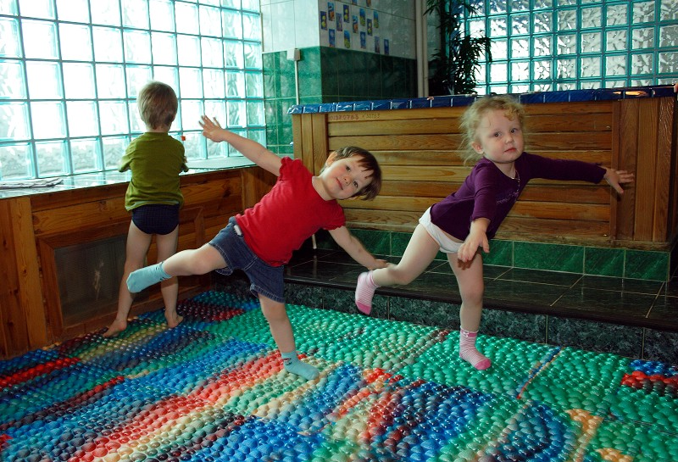  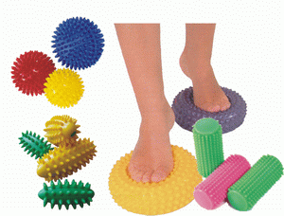

Обширное умывание.
Обширное умывание как эффективный вид закаливания рекомендуется для детей среднего и старшего возраста. Проводится после сна.
Суть обширного умывания заключается в следующем: ребенок, раздетый до пояса, в быстром темпе, самостоятельно выполняет ряд последовательных действий.
«Умывайка»
«Раз» - обмывает правой рукой левую кисть.
«Два» - обмывает левой рукой правую кисть.
«Три» - мокрой правой ладонью проводит от кончиков пальцев левой руки до локтя.
«Четыре» - мокрой левой ладонью проводит от кончиков пальцев правой руки до локтя.
«Пять» - мокрые ладони кладет сзади на шею и ведет одновременно вперед.
«Шесть» - мокрой правой ладонью делает круговое движение по груди.
«Семь» - мокрыми ладонями проводит по лицу от лба к подбородку.
«Восемь» - ополаскивает руки.
«Девять» - отжимаем их, слегка стряхивая.
«Десять» - вытирает руки насухо.
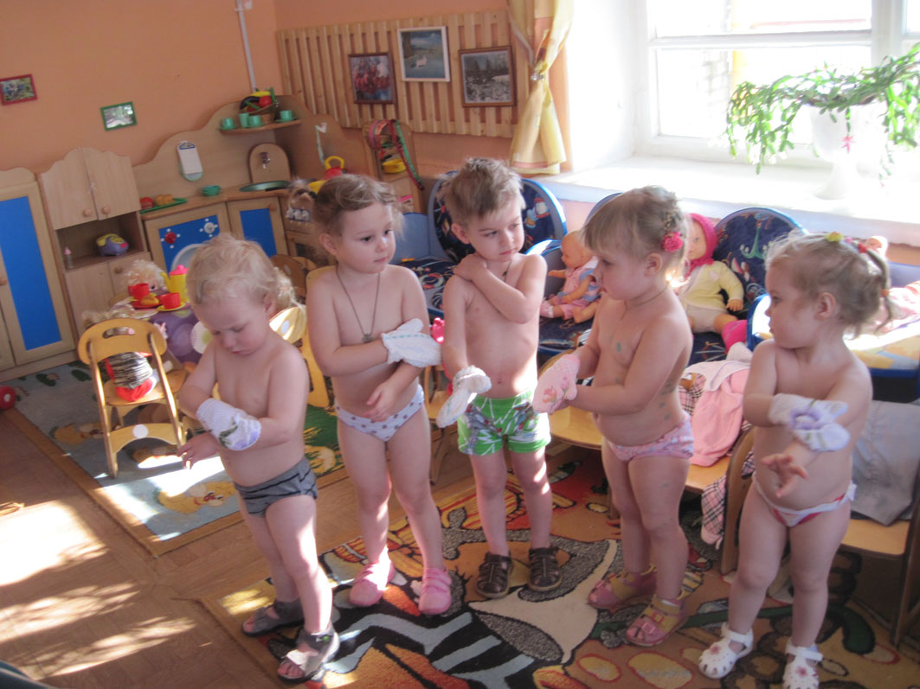

умывание можно
сопровождать стихами:
Раз - обмоем кисть руки,  Два - с другою повтори.  Три - до локтя намочили,  Четыре –  с другою повторили.  Пять - по шее провели,  Шесть –  смелее по груди.  Семь –  лицо свое обмоем,  Восемь –  с рук усталость смоем.  Девять - воду отжимай,  Десять – сухо вытирай. | 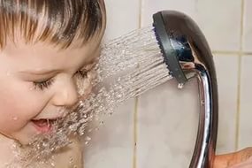  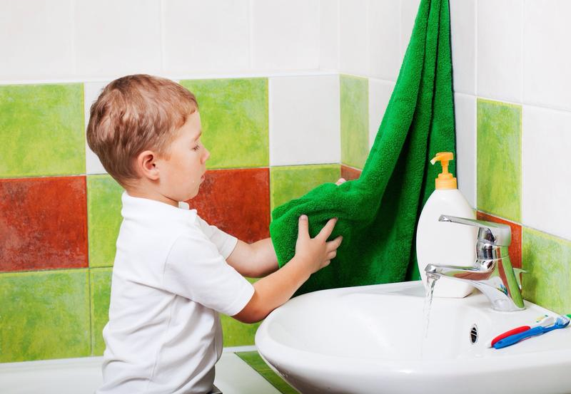

«Босоножье»
Это отличное закаливающее средство для детей с ослабленным здоровьем. Повышает устойчивость организма ребенка к резким колебаниям температуры и к переохлаждению. Проводится в любое время дня. Дозировка определяется возрастом. Желательно начинать в теплый период года.

Группа | Виды ходьбы и дозировка
 | Тёплый период | время | Холодный период | время
Ранний возраст | Ходьба и бег по одеялу и полу навеса | 5-30 минут | Ходьба и бег по ковру в носках. | 5-30 минут
Младшая группа | Ходьба и бег по теплому песку, траве | 5-45 минут | Ходьба по ковру босиком | 5-30 минут
Средняя группа | Ходьба и бег по сухому и мокрому песку, траве, асфальту | 5-60 минут | Ходьба босиком по ковру и в носках по полу. Бег босиком по полу. | 5-30 минут
Старшая группа | Ходьба и бег по земле, воде, асфальту | 5-90 минут | Ходьба и бег босиком по комнатному полу. | 5-30 минут
Шести-  летки | Ходьба и бег по различным видам почвы, покрытиям земли | От 5 минут и неогра-ничен-но | Свободный бег и ходьба в группе | 5-30 минут

